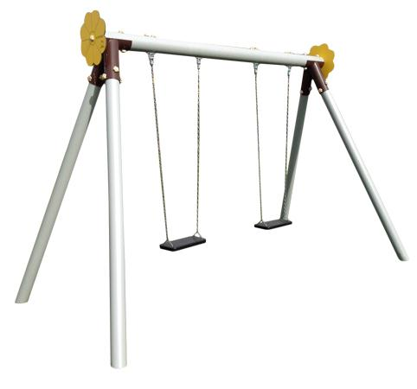
Descrizione:
Altalena a due posti con struttura realizzata con pali
metallici a sezione tonda verniciati per garantire
un'adeguata resistenza agli agenti atmosferici.
L'assemblaggio è effettuato con viteria in acciaio
zincato, protetto con margheritine coprivite di
sicurezza, decori fiorellino sugli incroci.
Seggiolini catene e snodi di sicurezza sono conforme
alle norme UNI EN1176-2. SI consiglia un area di
sicurezza di 600x300 cm e una manutenzione
annuale.
Area di ingombro: 350x220 cm.
Area di sicurezza: 18 mq.
Altezza seggiolino: 45-60 cm da terra
Categoria: Altalene in Metallo
Codice: EP2104X
Seggiolini forniti separatamente

